TP 7
- I) Un sistema de tipos se define como el conjunto de reglas que un lenguaje utiliza para estructurar y organizar sus tipos de datos. Es un componente fundamental que establece cómo se definen, asocian y manejan los datos dentro de un programa.
Su principal función es permitir la escritura de programas seguros. Para lograrlo se cumple con cosas como: Detectar errores de forma temprana, garantizar consistencia en el uso de variables y operaciones, mejorar la seguridad y confiabilidad del código y proveer mecanismos para expresar tipos y finalmente definir reglas de resolución como la equivalencia y compatibilidad.
II) Existen dos definiciones principales para el tipado fuerte:
- Definición A (Seguridad de Tipos - Type Safety): Un sistema de tipos es fuerte cuando impone restricciones estrictas sobre cómo se operan valores de diferentes tipos, asegurando que todos los errores de tipo sean detectados (ya sea en compilación o ejecución) y evitando comportamientos inesperados. Bajo esta mirada, un lenguaje es fuerte si no permite violar las reglas de tipos
- Definición B (Enfoque de Sebesta): Esta definición es más restrictiva y está orientada a lenguajes compilados. Sostiene que un lenguaje es fuertemente tipado si cada variable tiene un tipo asociado que se conoce en tiempo de compilación (ligadura estática).
Un sistema de tipos débil es lo contrario: permite realizar operaciones entre tipos distintos con pocas restricciones, a menudo realizando conversiones implícitas o interpretando los datos según el contexto de forma mas flexible pero menos segura.
III) Esta clasificación se refiere al momento en que se realiza la ligadura (binding) entre una variable y su tipo de dato:
- Tipado estático: la ligadura ocurre en tiempo de traducción o compilación: Las variables deben declararse previamente con un tipo fijo que no puede cambiar durante la ejecución. Esto permite la detección temprana de errores semánticos
- Tipado Dinámico: la ligadura ocurre durante la ejecución del programa: El tipo de la variable puede cambiar si se le asigna un valor de un tipo distinto. Es común en lenguajes interpretados y suele ofrecer mayor flexibilidad al programador, aunque a costa de una menor eficiencia y legibilidad
2) I) Un tipo de datos se define como un conjunto de valores y operaciones que se pueden utilizar para manipular dichos valores. Posee un comportamiento semántico y sentido dentro del lenguaje, permitiendo clasificar la información en diferentes categorias para organizar el computo.
II) Un tipo predefinido (tambien conocido como built-in o primitivo) es aquel que se encuentra descrito directamente en la definición del lenguaje y que el programador puede usar sin definirlo previamente. Los primitivos suelen ser abstracciones que reflejan el comportamiento del hardware subyacente. Ejemplos:
- Enteros (Integer): utilizados para representar números sin la parte decimal.
- Reales o Flotantes (Float): utilizados para representar números reales o con coma flotante
- Boolean: representan valores de verdad (True o False) y tienen asociados operaciones lógicas como And, Or, Not.
- Caracteres (Char): utilizados para almacenar un símbolo o letra.
III) Un tipo de datos definidos por el usuario es aquel que permite al programados, mediante el uso de constructores, crear nuevas crear nuevas estructuras de datos a partir de los tipos baso o de otros tipos ya existentes. Estos tipos permiten separa la especificación (que hace el tipo) de la implementación (como se representa internamente), facilitando la abstraccion y la legibilidad del código. Ejemplos:
- Arreglos (Array): como el tipo vector en C o arreglos de tamaño fijo en Pascal
- Registros o Estructuras (Records / Structs): Permiten agrupar datos de distintos tipos bajo un mismo nombre, como un registro Persona que contiene nombre (string) y edad (integer).
- Enumerados: tipos que definen un conjunto finito de valores nombrados.
- Tipos de Datos Abstractos (TAD): estructuras complejas como pilas, colas, o listas, donde el usuarios solo interactúa con las operaciones publicas y la representación interna permanece oculta.
3) I) Producto cartesiano (Product type): de n conjuntos es un conjunto cuyos elementos son n-tuplas ordenadas, donde cada componente ak pertenece a su respectivo conjunto Ak. En los lenguajes de programación, este concepto se implementa mediante las estructuras (en C) o registros (en Pascal). Permite combinar elementos de diferentes dominios para representar objetos del mundo real; por ejemplo un registro persona que combina string y un entero.
Correspondencia finita: Se define como una función que mapea un conjunto finito de valores de un tipo de dominio (DT) a valores de un tipo de rango (RT). Los ejemplos mas comunes son los arrays, colecciones y diccionarios. Los valores son accesibles a través de un subíndice o indice; por ejemplo: en un arreglo al pasar una posición (dominio), el sistema devuelve el elemento almacenado en dicho lugar (rango).
Uniones (sum type): Define un tipo de datos como la disyunción de dos o mas tipos existentes. A diferencia del producto cartesiano, sus campos con mutuamente excluyentes; esto significa que puede almacenar diferentes tipos de datos en la misma ubicacion de memoria, pero solo puede contener un valor válido a la vez.
Unión Discriminada: Es la versión mas segura que añade un discriminaste (una etiqueta) para indicar que opción del tipo se esta utilizando actualmente, permitiendo realizar chequeo de tipo en tiempo de ejecución.
Tipos recursivos: Un tipo de dato recursivo T es una estructura que puede contener componentes del mismo tipo T. Permite definir agrupaciones de datos cuyo tamaño puede crecer arbitrariamente y cuya estructura puede ser tan compleja como se requiera. Los lenguajes convencionales suelen soportar estos tipos a través del uso de punteros. Las estructuras de datos mas representativas de este tipos son las listas ligadas y los árboles.
II)
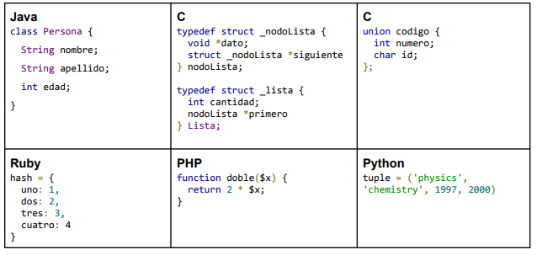
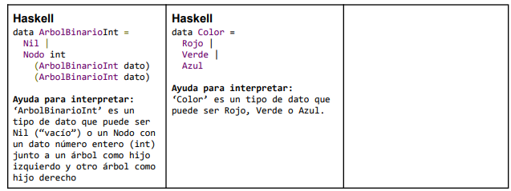
- Java: Producto Cartesiano
- C: Lista recursiva con elementos de producto cartesiano en el struct
- C: Unión
- Ruby: Correspondencia finita
- PHP: Correspondencia finita
- Python: Producto cartesiano
- Haskell: Tipo recursivo (un Nodo contiene dos ArbolBinarioInt) y Unión (El tipo de de datos es la disyunción de dos posibilidades: NIL o NODO)
- Haskell: Union (Define un tipo de datos por enumeración mediante la disyunción de tres valores posibles)
4) I) La mutabilidad se refiere a la capacidad de un objeto de datos para ser modificado después de su creación sin perder su identidad (su ubicación en memoria). Por otro lado, la inmutabilidad de un dato es cuando, una vez definido, su estado o valor no puede ser alterado durante su tiempo de vida. Ejemplos en los lenguajes Python y Ruby:
Python: Las listas son un ejemplo de tipo mutable ya que permiten modificar, agregar o eliminar sus elementos directamente en la estructura original. Contrariamente, las tuplas y las cadenas de texto sin tipos inmutables; cualquier operación que parezca modificarlas en realidad crea un nuevo objeto en una ubicación de memoria distinta.
Ruby: La mayoría de los objetos en este lenguaje son mutables por defecto. Sin embargo, Ruby proporciona la operación #freeze, la cual permite “congelar” un objeto, convirtiéndolo efectivamente en inmutable para prevenir cualquier cambio posterior en su estado. Una vez que un objeto ha sido “congelado”, el interprete arrojará un error si se intenta relazar una modificación destructiva sobre el.
II) No se puede afirmar que el objeto “Dato.new(1)” sea mutable. Lo que ocurre en este fragmento es un cambio en la ligadura (binding) de la variable, no una modificación del objeto en sí mismo.
En la primera línea, el nombre o l-valor a se vincula con un nuevo objeto en memoria que contiene el valor 1.
En la segunda línea, la sentencia de asignación simplemente actualiza el l-valor a para que ahora apunte a una dirección de memoria distinta, donde reside un objeto completamente nuevo con el valor 2.
El objeto original Dato.new(1) permanece inalterado en su celda de memoria original hasta que, al quedar sin referencias, sea eventualmente recolectado como "basura" por el sistema.
Para que el objeto fuera mutable, tendríamos que ver una operación que cambie su estado interno (como a.valor = 2) en lugar de simplemente reemplazar el objeto al que apunta la variable.
5) I) El lenguaje C si permite tomar el l-valor (dirección de memoria) de las variables. El l-valor se define como la dirección del área de memoria ligada a una variable durante la ejecución. Para obtener esta dirección C utiliza el operador de dirección ‘&’. El valor obtenido (el l-valor de la variable original) se almacena generalmente en una variable de tipo puntero, cuyo r-valor pasa a ser precisamente esa dirección de memoria.
II) Los problemas principales del uso de punteros son los siguientes:
- Violacion de tipos: Ocurre cuando un puntero se utiliza para tratar un dato como si fuera un tipo distinto al original
- Referencias sueltas (Dangling references): Un puntero se vuelve “peligroso” o “suelto” cuando contiene la dirección de una variable dinámica que ya ha sido liberada (desalocada). Si se intenta acceder a esa dirección posteriormente, el comportamiento es indefinido o produce un error.
- Punteros no inicializados: Acceder a un puntero que no fue vinculado a una dirección valida puede provocar un acceso descontrolado a cualquier posición de la memoria del sistema.
- Alias (Aliasing): Es producido cuando dos o mas nombres (variables puntero) apuntan a la misma entidad en memoria. Esto puede causar que el valor de una variable cambie inesperadamente cuando se realiza una operación sobre el otro nombre, dificultando la comprensión y confiabilidad del código.
- Punteros y Uniones: En lenguajes como C, el uso de punteros dentro de una unión es riesgos, ya que modificar un miembro de la unión puede invalidar o corromper el puntero almacenado en el otro miembro que comparte la misma celda de memoria.
6) I) Para que una unidad se considere un TAD debe cumplir con lo siguiente:
- Encapsulamiento: La representación del tipo y las operaciones permitidas para los objetos del tipo se describen en una única unidad sintáctica. Refleja las abstracciones descubiertas en el diseño.
- Ocultamiento de información: La representación de los objetos y la implementación del tipo permanecen ocultos. Refleja los niveles de abstracción. Permite modificabilidad.
II)
- Modula-2: Modulo
- Ada: Paquete
- C++, Python y Java: Clase
Ada, Java, Python y Haskell implementan TAD para estructuras como pilas, colas, conjuntos y listas, utilizando mecanismos como paquetes, interfaces, clases y tipos algebraicos.

